Министерство науки и высшего образования Российской Федерации

Федеральное государственное автономное образовательное учреждение

высшего образования

**«Пермский национальный исследовательский**

**политехнический университет»**

Электротехнический факультет

Кафедра «Информационные технологии и автоматизированные системы»

Лабораторная работа №2

«Рекурсия. Принцип работы, разбор на примере»

10 Вариант

Выполнил студент гр. РИС-24-1б

Еременко Дмитрий Андреевич

Проверил:

Доц. каф. ИТАС

Ольга Андреевна Полякова

(оценка) (подпись)

(дата)

г. Пермь, 2024

Рекурсия является одним из фундаментальных понятий в информатике и математике, представляя собой метод решения задач, при котором функция вызывает саму себя. Этот подход позволяет разбивать сложные проблемы на более простые подзадачи, что делает его особенно полезным в ситуациях, когда задача может быть определена через себя. Например, рекурсия широко используется в алгоритмах сортировки, поисковых алгоритмах и при работе с структурами данных, такими как деревья и графы.

Цель данной лабораторной работы: изучить принципы работы рекурсии на конкретном примере.

**Работа рекурсии на примере формулы**



1. **Рекурсивное решение руками**

Допустим, задано число **n = 3**, **x = 0**,

Тогда **S = 1 + cos(1 * 0) / 1! + cos(2 * 0) / 2! + cos(3 * 0) / 3! = 2.6**

Для решения нам необходима функция, которая будет вызывать саму себя для суммы **cos(n* x) / n! + cos((n-1) * x) / (n-1)! + … + cos((n-n+1) * x) / (n-n+1)!**

Давайте опишем принцип работы такой функции, назвав её s и принимающей параметры (n, x) на примере:

**n = 3**, **x = 0**

**s(3, 0) = (cos(3 * 0) / 3!) + s(3 - 1= 2, 0)**

**s(2, 0) = (cos(2) * 0) / 2!) + s(2-1 = 1, 0)**

**s(1, 0) = (cos(1) * 0) / 1!)** (Мы идем до n = 1, согласно изначально заданному выражению S

**s(1, 0) = 1**

**s(2, 0) = ½ + 1**

**s(3, 0) = ⅙ + ½ + 1**

**S = 1+ s(3,0) = 1 + ⅙ + ½ + 1 = 2.(6)**

1. **Рекурсивное решение программой**

Представленная ниже код был написан на языке C++ в приложении Visual Studio 2022.

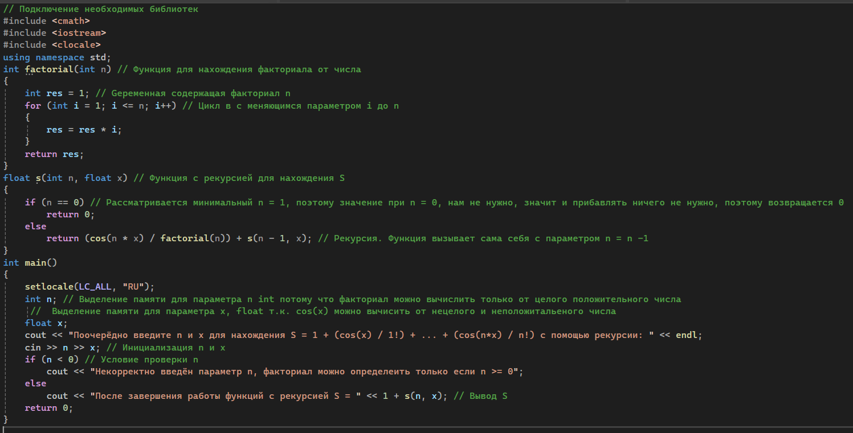





Представленная ниже блок-схема по данному коду была сделана с помощью сайта draw.io.

